Studnia na kresach

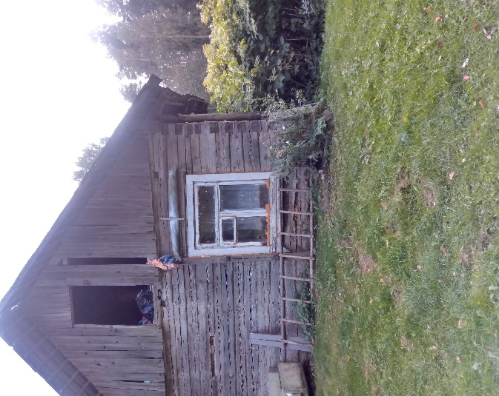
Jednym z priorytetów Fundacji jest pozyskanie funduszy na odwiert studni głębinowych. Wszyscy wiemy jak trudny i uciążliwy może być brak wody w codziennym bytowaniu. Dla wielu z nas to sytuacja nie do pomyślenia w dzisiejszym cywilizowanym świecie. A jednak są takie miejsca, gdzie ludzie nie mają stałego dostępu do wody. Jeśli możesz, dołącz do akcji i pomóż potrzebującym.
Problem braku wody dotyka wiele polskich rodzin mieszkających w małych przysiółkach i miejscowościach na Litwie w powiecie solecznickim. W wyniku obniżenia się poziomu wód gruntowych, wiele studni wyschło. Większość tych rodzin nie posiada w domach instalacji sanitarnych (łazienki) więc nie trudno sobie wyobrazić jak trudne jest ich życie.
Nie bądź obojętny! Nawet mała cegiełka to wielki wkład!
Darowiznę możesz przekazać na konto Fundacji
Pieniński Bank Spółdzielczy 70 8817 0000 0209 0801 2000 0010
z dopiskiem „ Studnia na Kresach”

